**芸工　情報処理基礎　第15回　2024年7月26日　　西尾**

**【音声ファイル１】**

**０．前回の内容**

最終課題を行うために案内板の制作の計画を立てた。

**１．今回の内容**

概要

前前回は背景となる案内板の各部でマウスダウンすると、色々な画像と音声が出る案内板を作成しました。

前回は、最終課題を行うために、案内板ページの制作の計画を立てました。

最終課題の締め切りは、2024年8月5日（月）23時55分までに、

第１５回のレポート欄に最終課題を提出してください。

提出方法は最後のページで述べます。

**【音声ファイル２】補足説明**

**画像の描画位置について**

下にプログラムの途中の部分をしめしました

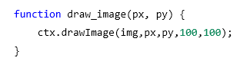

描画関数　drawImage では

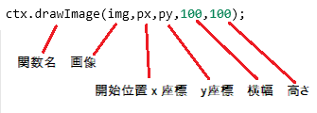

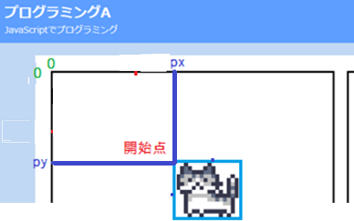

画像の左上が開始点となっている



のように　x座標、y座標に補正を入れると、その分ずれてくれる

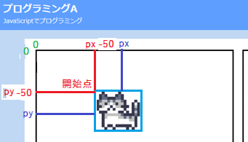

この補正（値は自分で考える）をすると、思った位置に画像を出せれるようになる

**【音声ファイル３】**

**３．最終課題の作り方**

　前前回に作成した「ステップ12」の「プログラミングＡサンプル12」をベースとして作成します。

「プログラミングＡサンプル12」ではフォルダの名前が「prog_a12」になっており、フォルダの中身は

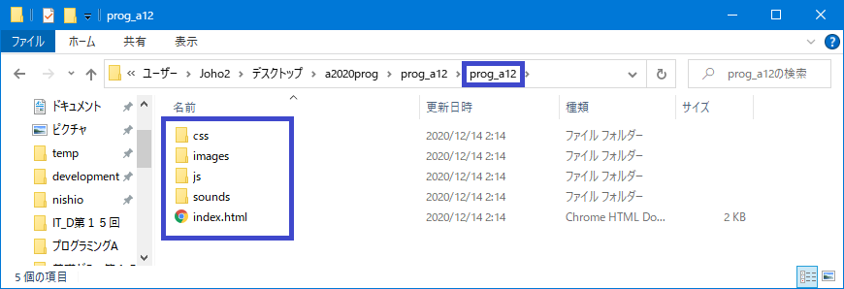

のようになっています。

前々回は、このフォルダの中のファイルをVSCodeでエディットしてレポートを作成してもらいましたが、

前回から今回にかけて、よく似たやり方で最終作品を作ってもらいます。

ただ、前々回のフォルダに上書きして作って行くと、前に作った「prog_a12」フォルダの中身が上書きされて変わってしまうため、フォルダごとコピーしてフォルダの名前を変更して使うことをお勧めします。

この方法をもっとわかりやすく解説します。

(1)フォルダのコピー

下図の「prog_a12」をコピーします。

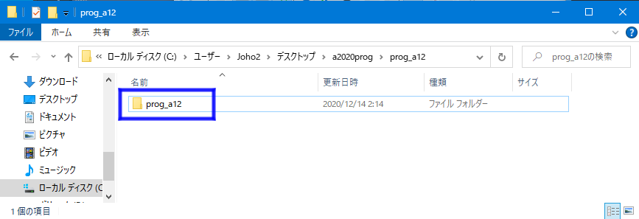

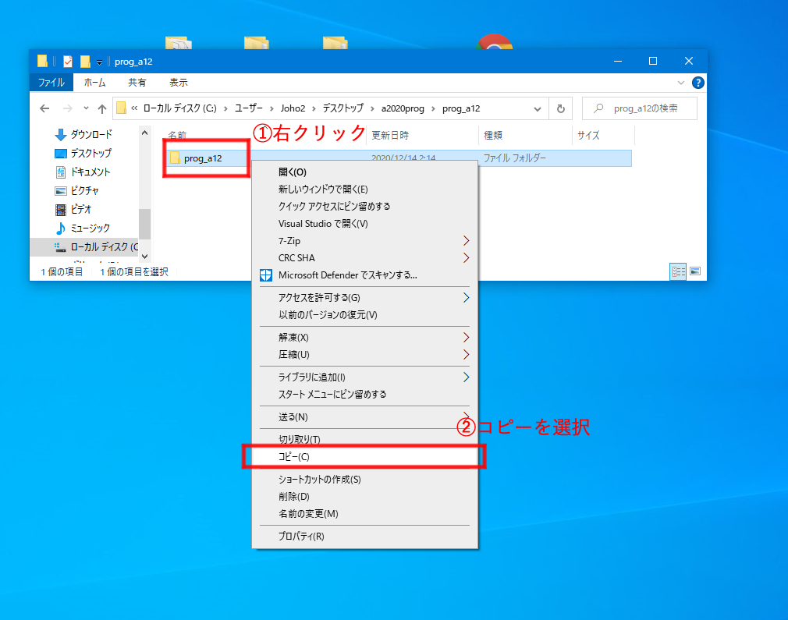

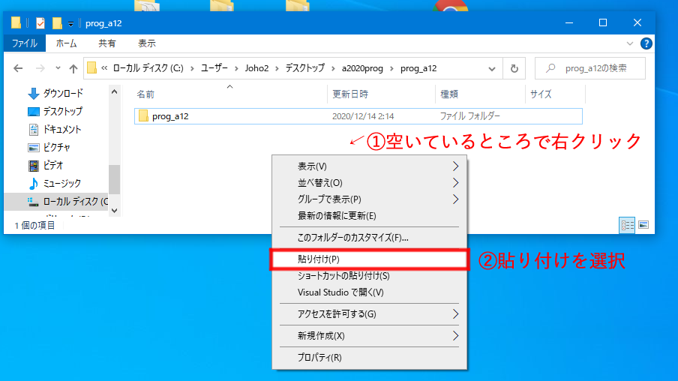

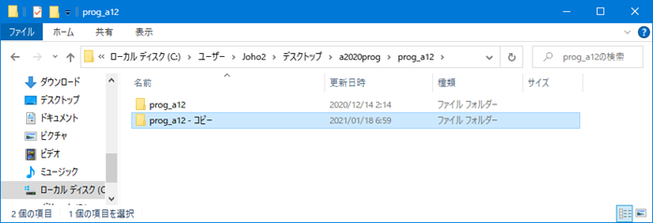

名前の変更

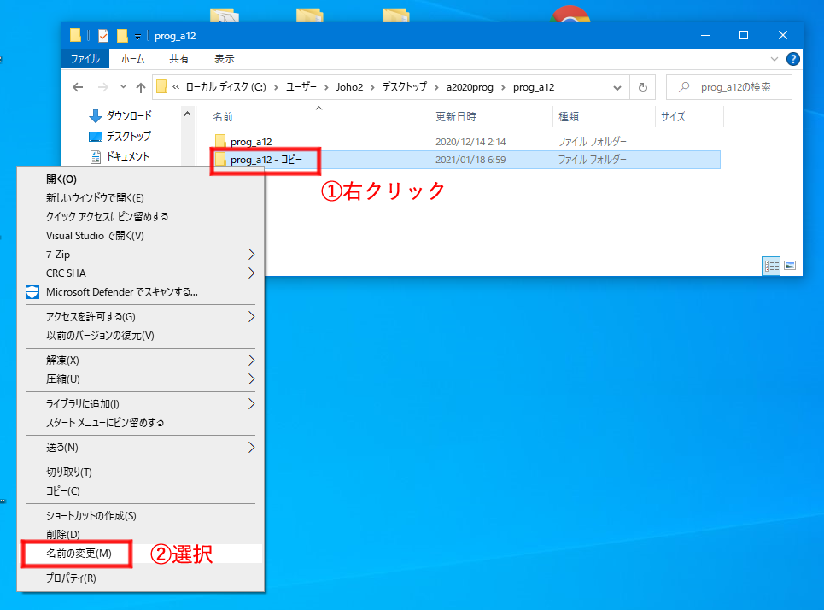

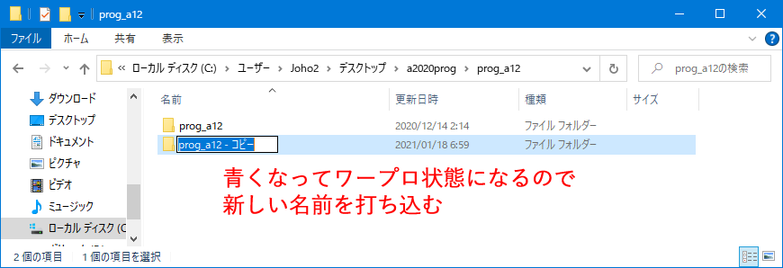

新しく入れる名前は「prog_saisyu」です。

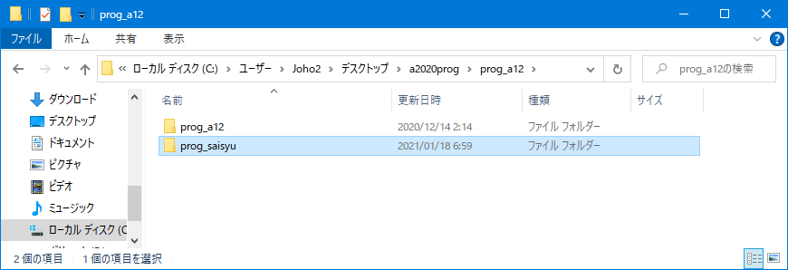

「prog_saisyu」という名前のフォルダ内で作成をしてください。

（わかっている人は他の名前でも構いません）

自分ですでに作り始めている人は、自分で付けたフォルダ名で作成しても構いません。

**【音声ファイル４】**

**４．最終課題の提出方法**

　前回から自分ですでに作り始めている人は、そのフォルダ名で提出して構いませんが、

これから作成しようという人は、「prog_saisyu」というフォルダ名で作りましょう。

**第１５回のレポートのコーナーに最終課題をアップしてください。**

**第１４回のレポートは、学情システムにはレポートとして感想をWordファイルにして提出、**

**第１５回はレポートとして学情システムに最終課題を提出してもらいます。**

**締め切りは**

**8月　　5日（　月　）　　23時　　55分**

**です。**

**最終課題は前期試験に相当するもので重要です、必ず提出して下さい。**

**第１５回のレポートのコーナーに最終作品をアップしてください**

**ファイル名「芸工情報処理基礎　最終課題　学籍番号　名前」のWordファイル**

（１）タイトル「芸工情報処理基礎　最終課題」

　学籍番号　名前

（２）作品の解説

（３）作品をブラウザで表示してキャプチャを行い、Wordに張り付ける

（４）mouse.jsファイルをキャプチャ画像またはテキストをコピー＆ペーストしてWordに追加する

（５）感想・コメントも付ける

次ページのレポートの例を参考にして、レポートを１つのWordファイルにまとめ提出しましょう。

裏付けとなる自分で書き換えたmouse.jsファイル（４）を必ず入れてください。

レポートの例）

**芸工情報処理基礎　最終課題**

**0123456　西尾吉男**

**祝い事に使えるケーキの作り方を案内板にしてみました**

**クリックするとその部分の調理方法の解説図が出てきます**

**可愛い声にご注目ください**

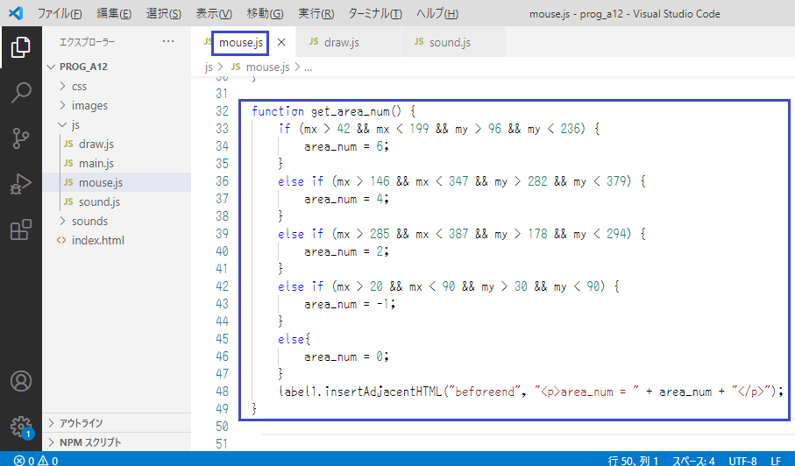

**感想・コメント　わたしは、・・・・**